UNIVERSIDAD INTERNACIONAL SAN ISIDRO LABRADOR
ESCUELA DE EDUCACIÓN
SEDE PÉREZ ZELEDÓN

Artículo Especializado para obtener el grado de Maestría Profesional Maestría en
Administración Educativa

Prácticas de liderazgo educativo a nivel superior implementadas en la gestión admirativa del Colegio Técnico Profesional, circuito escolar 03 de la Dirección Regional de Enseñanza de Pérez Zeledón en el segundo cuatrimestre del 2025

Proponente:
Jean Carlos Espinoza Cerdas

Pérez Zeledón, agosto, 2025.

Jean Carlos Espinoza Cerdas¹

Resumen

La investigación analiza las prácticas de liderazgo educativo a nivel superior en la gestión administrativa del Colegio Técnico Profesional, circuito escolar 03 de Pérez Zeledón, durante el segundo cuatrimestre de 2025. Los hallazgos muestran la coexistencia de un liderazgo burocrático y transformacional, con efectos en el clima institucional, la motivación docente y la experiencia estudiantil. Asimismo, se evidencia la necesidad de un liderazgo situacional que responda a la diversidad socioeconómica y cultural de la población. En conjunto, el liderazgo se configura como un factor clave para la calidad y pertinencia de la educación técnica.
Palabras clave: Liderazgo educativo; gestión administrativa; educación técnica; clima institucional; motivación docente; liderazgo transformacional; liderazgo situacional.

Abstract

This research analyzes higher-level educational leadership practices in the administrative management of the Technical Professional High School, School Circuit 03 of Pérez Zeledón, during the second term of 2025. Findings reveal the coexistence of bureaucratic and transformational leadership, impacting institutional climate, teacher motivation, and student experience. Results also highlight the need for situational leadership to address the socio-economic and cultural diversity of the student population. Overall, leadership is identified as a key factor for ensuring the quality and relevance of technical education in this regional context.

Keywords: Educational leadership; administrative management; technical education; institutional climate; teacher motivation; transformational leadership; situational leadership
Introducción
El liderazgo educativo ha adquirido una relevancia significativa en la gestión institucional contemporánea, especialmente en los niveles de dirección superior, donde las decisiones administrativas y pedagógicas configuran el desarrollo organizacional de los centros educativos. En el contexto costarricense, los colegios técnicos profesionales desempeñan un papel crucial en la formación de jóvenes con competencias para el mundo laboral y académico, por lo que la calidad de su liderazgo administrativo tiene implicaciones directas en la eficiencia de los procesos escolares, el compromiso del personal y el logro de objetivos educativos.
La presente investigación surge a partir de la necesidad de analizar cómo se ejercen las prácticas de liderazgo a nivel superior en la gestión administrativa del Colegio Técnico Profesional del circuito escolar 03 de la Dirección Regional de Enseñanza de Pérez Zeledón, durante el segundo cuatrimestre del año 2025. Esta inquietud se fundamenta en interrogantes como: ¿qué estilos de liderazgo predominan en la dirección institucional?, ¿cuáles son las estrategias de acompañamiento y resolución de conflictos aplicadas?, ¿qué grado de participación tiene el personal en la toma de decisiones? Estas preguntas orientan el propósito de este estudio: identificar, describir y analizar las prácticas de liderazgo educativo vigentes en este contexto, con el fin de contribuir a la mejora continua de la gestión escolar.
El problema de investigación radica en la escasa sistematización de información empírica sobre los modos de ejercer el liderazgo educativo en los colegios técnicos públicos ubicados en zonas rurales, como lo es Pérez Zeledón. A pesar de que el Ministerio de Educación Pública ha promovido diversos enfoques de liderazgo pedagógico y administrativo, las evidencias sobre su implementación real en contextos específicos como este son limitadas. Esta situación dificulta el diseño de estrategias formativas para el fortalecimiento del liderazgo institucional y obstaculiza la transferencia de buenas prácticas entre centros educativos.
Como tema a trabajar en este trabajo se tiene que son las prácticas de liderazgo educativo a nivel superior implementadas en la gestión administrativa del Colegio Técnico Profesional, circuito escolar 03 de la Dirección Regional de Enseñanza de Pérez Zeledón en el segundo cuatrimestre del 2025.
Se plantea la siguiente pregunta de investigación para la problemática:
¿Qué características presentan las prácticas de liderazgo educativo a nivel superior implementadas en la gestión administrativa del Colegio Técnico Profesional del circuito escolar 03 de Pérez Zeledón durante el segundo cuatrimestre del 2025?
Antecedentes
En relación al estado del arte, se tiene que El liderazgo educativo a nivel superior ha sido objeto de creciente atención en la investigación educativa, especialmente por su impacto directo en la eficiencia administrativa, el clima organizacional y los resultados pedagógicos de las instituciones. En el contexto latinoamericano, y particularmente en Costa Rica, se han desarrollado diversas aproximaciones teóricas y prácticas sobre cómo las personas que ejercen funciones directivas inciden en la organización, planificación y ejecución de los procesos administrativos dentro de los centros educativos.
En Costa Rica, la gestión educativa técnica en colegios técnicos profesionales representa un reto adicional, dado que estas instituciones combinan funciones académicas con una oferta técnico-laboral que exige una coordinación interinstitucional más compleja. Estudios recientes del Ministerio de Educación Pública (MEP) y de investigaciones académicas, han señalado que los liderazgos efectivos se caracterizan por el uso de estilos participativos, estratégicos y pedagógicos, orientados al desarrollo profesional del personal docente y administrativo, así como a la mejora continua de los procesos escolares.
Sin embargo, también se evidencia que muchas de estas prácticas dependen en gran medida del perfil del director o directora y de su formación en administración educativa, ya que no todos los centros aplican modelos de liderazgo institucionalizados. La literatura nacional ha identificado una tendencia hacia la profesionalización del liderazgo educativo, impulsando que las personas en cargos directivos adopten un enfoque más transformacional, caracterizado por la visión compartida, la motivación del personal y la toma de decisiones basada en datos e indicadores institucionales.
En investigaciones llevadas a cabo por universidades nacionales como la UNED y la UCR, se destaca que una de las principales limitaciones en el liderazgo educativo ha sido la falta de claridad en la articulación entre el liderazgo pedagógico y la gestión administrativa, lo que genera fragmentación en los procesos institucionales. Aunado a ello, en regiones como Pérez Zeledón, donde existen realidades sociales y económicas específicas, los centros educativos enfrentan desafíos adicionales en cuanto a recursos, supervisión y acompañamiento técnico por parte de las instancias regionales.
A nivel internacional, se observa una convergencia en torno a la necesidad de que las y los líderes educativos no se limiten a una función administrativa, sino que ejerzan un rol estratégico y pedagógico. Modelos como el Distributed Leadership (liderazgo distribuido) y el Instructional Leadership (liderazgo instruccional) promueven la descentralización de funciones y el involucramiento de equipos multidisciplinarios en la toma de decisiones, aspectos que poco a poco han comenzado a incorporarse en las políticas de formación directiva costarricense.
Por tanto, la presente investigación se sitúa en una temática de actualidad, que busca comprender cómo se están implementando, en la práctica concreta de un Colegio Técnico Profesional del circuito escolar 03 de la Dirección Regional de Enseñanza de Pérez Zeledón, las prácticas de liderazgo educativo a nivel superior, y de qué forma estas impactan la gestión administrativa institucional. Así, se pretende aportar evidencia empírica que permita valorar las fortalezas, limitaciones y oportunidades de mejora en los modelos de liderazgo actualmente aplicados.
En consecuencia, el objetivo general de esta investigación es:
- Analizar las prácticas de liderazgo educativo a nivel superior implementadas en la gestión administrativa del Colegio Técnico Profesional del circuito escolar 03 de la Dirección Regional de Enseñanza de Pérez Zeledón durante el segundo cuatrimestre del 2025, para la valoración de su impacto en la eficiencia institucional y proponer acciones de mejora en los procesos de gestión educativa.
Como objetivos específicos, se plantean:
- Identificar los estilos de liderazgo predominantes en la dirección institucional del centro educativo.
- Describir las estrategias de participación, acompañamiento profesional y toma de decisiones implementadas por el equipo directivo.
La línea de investigación tiene como eje La gestión del talento humano como un conjunto integrado de procesos en la organización, diseñados para atraer, gestionar, desarrollar, motivar y retener a los colaboradores y específicamente la línea de investigación es el talento humano.
Después de una búsqueda de temas relacionados con la investigación, se realiza a nivel internacional una selección de autores que dan un conocimiento cercano sobre el tema de investigación, los cuales orientan de una forma más amplia el contenido de interés, estos son presentados en orden cronológico a continuación.
Para Sierra (2016) en su artículo “Liderazgo educativo en el siglo XXI, desde la perspectiva del emprendimiento sostenible” publicada en Colombia, presenta una descripción conceptual en su artículo. Su objetivo fue caracterizar algunos elementos claves relacionados al liderazgo educativo, involucrando diversas perspectivas que permiten repensar la educación desde una visión sostenible. La investigación menciona la importancia del liderazgo educativo a partir de elementos claves que repercuten en el comportamiento de un líder, desde la perspectiva de la sostenibilidad. El liderazgo se asocia a personas que han cambiado la historia y han dejado un legado. Es importante contextualizar el tema de liderazgo con relación en la gestión educativa a nivel estratégico.
Maxwell (2016) en su libro Los cambios en Liderazgo, publicado en Estados Unidos, presenta una serie de referentes que un líder debe realizar acciones que beneficien a todos, inicia por la actitud de un líder de la cual depende el fracaso o el éxito de la gestión administrativa, además, las personas nacen a partir de ciertas características del contexto. Las decisiones son parte fundamental de un líder, se pueden tomar de forma grupal o de forma individual buscando el bienestar de la organización. Este libro tiene un enfoque cualitativo que desarrolla las diferentes actitudes de un líder, por lo tanto, el aporte a esta investigación es fundamental para poder comprender las diferentes situaciones a las que se enfrenta un líder y cómo influyen las prácticas de liderazgo en la forma de ejercer la administración educativa en las instituciones educativas.
Con la colaboración de autores nacionales se hace una revisión bibliográfica sobre los aportes que existen sobre el tema y que son relevantes para el conocimiento previo del tema por investigar. En la investigación de Arroyo (2016) se realizó un trabajo con el nombre “Propuesta para el fortalecimiento en la gestión administrativa y académica de las buenas prácticas para la educación inclusiva en el Liceo de Atenas Martha Mirambell Umaña del Circuito 08 en el año 2014-2015”. Este estudio desarrolló una campaña de sensibilización en relación con las prácticas en la educación inclusiva.
Se utilizó una metodología con enfoque cualitativo descriptivo, utilizando técnicas de recolección de datos y cuestionario en una muestra de docentes, estudiantes, familiares de las personas estudiantes y persona directora. La autora concluye que existe una confusión en el concepto de educación inclusiva y adecuación curricular, y entre las prácticas que faltan se encuentra la comunicación, ya que el personal docente no conoce bien el tema y más bien genera una carga extra de trabajo.
En la tesis de Gómez (2016) “El liderazgo del administrador educativo en la escuela Lic. Alberto Echandi Montero, del Circuito Educativo 10 DRE de Coto”, menciona la importancia del uso de algunas prácticas de liderazgo para mejorar la calidad de los procesos de aprendizaje en las personas estudiantes de la institución en mención. El objetivo de la investigación fue el análisis de los estilos de liderazgo del administrador del centro educativo estudiado a partir de análisis de algunas áreas de la gestión escolar tales como directiva, pedagógica, académica, comunal y financiera, y algunos factores que inciden en la gestión educativa tales como el tiempo, los procesos, el contexto, asuntos personales, entre otros.
Población y contexto
El centro educativo objeto de estudio es un Colegio Técnico Profesional ubicado en una comunidad semiurbana del cantón de Pérez Zeledón, perteneciente a la provincia de San José, Costa Rica. Esta institución forma parte del circuito escolar 03 de la Dirección Regional de Enseñanza de Pérez Zeledón y responde a las necesidades de formación técnica y académica de una amplia zona geográfica con características socioeconómicas diversas.
El colegio ofrece una educación de carácter técnico y académico, lo que le permite preparar a sus estudiantes no solo para continuar estudios universitarios, sino también para incorporarse al mercado laboral con competencias específicas en áreas productivas de gran demanda local y nacional. En este sentido, las especialidades técnicas que se imparten responden a los sectores económicos predominantes en la región, tales como la agricultura, los servicios, la industria ligera y la tecnología.
Asimismo, la institución se encuentra comprometida con la formación en valores, la promoción de la cultura y el deporte, y el fortalecimiento de habilidades blandas como el trabajo en equipo, la resolución de problemas y la comunicación asertiva, aspectos fundamentales para la inserción social y laboral de las personas estudiantes.
En cuanto a su infraestructura, el colegio dispone de talleres, laboratorios, aulas especializadas y espacios deportivos, lo que permite el desarrollo de una educación técnica integral y de calidad. Además, implementa programas de apoyo y acompañamiento estudiantil que buscan disminuir la deserción, atender las necesidades educativas diversas y fomentar la permanencia en el sistema.
Finalmente, este centro educativo no solo responde a las políticas nacionales del Ministerio de Educación Pública en materia de educación técnica y académica, sino que también constituye un actor clave en el desarrollo local de Pérez Zeledón, al formar jóvenes capaces de aportar soluciones innovadoras a las problemáticas de la comunidad y del país.
El colegio ofrece diferentes especialidades técnicas que permiten al estudiantado no solo concluir su educación media, sino también adquirir competencias laborales pertinentes con las exigencias del mercado regional y nacional. Su infraestructura cuenta con talleres especializados, laboratorios, aulas de cómputo, espacios deportivos y áreas administrativas, lo que le permite desarrollar una gestión educativa integral. La planta docente y administrativa está conformada por profesionales con formación en educación técnica, ciencias, humanidades y gestión institucional, quienes deben responder a los retos pedagógicos, técnicos y sociales de la población estudiantil.
La población objeto de estudio en la investigación sobre las prácticas de liderazgo educativo a nivel superior implementadas en la gestión administrativa del Colegio Técnico Profesional, circuito escolar 03 de la Dirección Regional de Enseñanza de Pérez Zeledón, durante el segundo cuatrimestre del año 2025, está conformada por los distintos actores que participan en la dinámica organizativa y formativa de la institución. En primera instancia, se encuentra el equipo directivo y de nivel superior, integrado por la dirección, la subdirección, las jefaturas de departamento y las coordinaciones pedagógicas y técnicas. Este grupo constituye el núcleo central del estudio, ya que es responsable directo de la toma de decisiones administrativas y de la implementación de las prácticas de liderazgo que orientan la gestión institucional. Debido a su número reducido, resulta pertinente realizar un censo, es decir, considerar a la totalidad de las personas que lo conforman.
Además de este grupo, la investigación reconoce la importancia de la participación del personal docente, tanto de las áreas académicas como técnicas, dado que constituye un sector clave para valorar la efectividad de las prácticas de liderazgo y su impacto en los procesos de enseñanza y aprendizaje. Este colectivo es más numeroso que el directivo y presenta una distribución interna según especialidades técnicas, años de experiencia, turnos de trabajo y formación profesional. Por esta razón, la estrategia metodológica más adecuada es realizar un muestreo estratificado que garantice la representación de las distintas áreas de docencia, de manera que se obtenga una visión más completa y equilibrada de las percepciones.
De igual forma, la población estudiantil representa un segmento de análisis relevante, pues a través de ella se pueden identificar los efectos concretos de la gestión administrativa y del estilo de liderazgo en la experiencia educativa cotidiana. El colegio atiende a varios centenares de estudiantes provenientes de comunidades urbanas y rurales del cantón de Pérez Zeledón, lo que refleja una marcada diversidad socioeconómica y cultural. Para caracterizar esta población se considera la matrícula total, distribuida por niveles académicos y turnos, y a partir de ella se seleccionará una muestra representativa mediante muestreo estratificado por año y sección.
El personal administrativo y de apoyo constituye otro sector poblacional de interés, ya que su labor incide directamente en el funcionamiento cotidiano del colegio y en la ejecución de las directrices emanadas de la gestión superior. Aunque su número suele ser más reducido en comparación con el cuerpo docente y estudiantil, se recomienda incluir a la totalidad del personal en el estudio con el fin de obtener un panorama integral.
La caracterización de estas poblaciones contempla tanto variables sociodemográficas como profesionales. En el caso del equipo directivo y docente, se consideran factores como la edad, el sexo, el nivel educativo alcanzado, los años de experiencia en la institución y la formación específica en liderazgo y gestión. Asimismo, se tomarán en cuenta aspectos vinculados a la práctica profesional, como la cantidad de personal a cargo, la participación en procesos de planificación estratégica, la gestión de recursos, el manejo de conflictos y la frecuencia de las prácticas de liderazgo aplicadas. En el caso del estudiantado, la caracterización responde a variables como el nivel académico, la procedencia geográfica, la jornada de estudios y la percepción sobre la efectividad de las prácticas de gestión. Por su parte, en el personal administrativo se registran aspectos como la función desempeñada, la antigüedad en el cargo y la vinculación con los procesos de liderazgo institucional.
Para efectos metodológicos, la cuantificación poblacional sigue dos criterios. En aquellos grupos de menor tamaño, como el equipo directivo y el personal administrativo, se aplicará un censo que incluya a la totalidad de los integrantes. En los grupos más numerosos, como el cuerpo docente y la población estudiantil, se calculará el tamaño de la muestra mediante fórmulas estadísticas para poblaciones finitas, tomando en cuenta un nivel de confianza del 95 % y un margen de error del 5 %. Esto permitirá seleccionar un número de participantes que represente adecuadamente la diversidad interna de cada grupo, garantizando la validez de los resultados obtenidos.
En síntesis, la población de este estudio es amplia y heterogénea, pues integra tanto a quienes ejercen la gestión administrativa de mayor jerarquía como a docentes, estudiantes y personal de apoyo, todos vinculados de manera directa o indirecta con el liderazgo educativo del centro. La caracterización detallada de estos sectores no solo permitirá analizar las prácticas de liderazgo implementadas, sino también comprender sus alcances e impactos en el clima organizacional, en los procesos pedagógicos y en la vida estudiantil del Colegio Técnico Profesional en el marco del segundo cuatrimestre del año 2025.
Estas personas desempeñan funciones relacionadas con la planificación, organización, control y evaluación de los procesos institucionales, tanto en el ámbito administrativo como en el pedagógico. Son responsables de liderar equipos de trabajo, tomar decisiones estratégicas, mantener la vinculación con la comunidad educativa y garantizar la ejecución de los lineamientos emanados por el Ministerio de Educación Pública.
Muchos de estos estudiantes enfrentan condiciones de vulnerabilidad social y económica, lo que incluye limitaciones en el acceso a recursos tecnológicos, dificultades familiares, inseguridad alimentaria o deserción escolar. Esto exige a la administración del centro un liderazgo educativo comprometido, inclusivo y sensible al contexto, así como una gestión dinámica capaz de articular esfuerzos con actores externos como organizaciones comunitarias, instituciones del Estado y empresas del sector productivo.
El cantón de Pérez Zeledón se localiza en la zona sur del país y es uno de los más extensos del territorio nacional. Se caracteriza por una geografía montañosa, atravesada por la cordillera de Talamanca, y presenta una combinación de climas templados y tropicales. La cabecera del cantón es San Isidro de El General, considerada un importante centro urbano y comercial de la región Brunca. La economía del cantón ha estado tradicionalmente ligada a la agricultura —especialmente la producción de café, caña de azúcar, frutas y hortalizas—, pero en los últimos años ha experimentado un crecimiento notable del sector servicios, así como de emprendimientos ligados al turismo rural, el comercio y la tecnología.
Asimismo, Pérez Zeledón es una zona con un fuerte sentido de identidad local, donde la educación desempeña un papel central en las aspiraciones de desarrollo personal y comunitario. No obstante, el cantón también enfrenta desigualdades estructurales en cuanto a distribución de servicios, acceso a oportunidades laborales para jóvenes y calidad educativa, especialmente en zonas más alejadas del centro urbano.
En este contexto, el Colegio Técnico Profesional objeto de estudio no solo cumple una función educativa, sino también social, al convertirse en un espacio de inclusión, formación ciudadana y articulación con el desarrollo local. Esto demanda que las prácticas de liderazgo educativo estén alineadas con las necesidades del entorno, promoviendo una gestión administrativa que sea efectiva, participativa y con visión de futuro.
El liderazgo educativo es un componente clave para el buen funcionamiento de las instituciones educativas, ya que influye directamente en los procesos de gestión, en el clima organizacional y, en última instancia, en la calidad del servicio educativo (García, 2018). En el contexto costarricense, el liderazgo a nivel superior, es decir, el que ejercen las direcciones institucionales y cuerpos administrativos, tiene un impacto decisivo en la toma de decisiones estratégicas, en la motivación del personal docente y en la implementación de políticas pedagógicas y administrativas.
En este sentido, el presente estudio se justifica en la necesidad de analizar y comprender las prácticas de liderazgo educativo que se desarrollan en la gestión administrativa del Colegio Técnico Profesional del circuito escolar 03 de la Dirección Regional de Enseñanza de Pérez Zeledón, durante el segundo cuatrimestre del año 2025. Este análisis permitirá identificar estilos de liderazgo, niveles de participación del personal, estrategias de resolución de conflictos, toma de decisiones y procesos de acompañamiento profesional.
Además, esta investigación adquiere relevancia porque puede contribuir a mejorar las dinámicas de gestión institucional mediante la identificación de buenas prácticas y áreas de oportunidad (Sierra, 2016). Así mismo, servirá como insumo valioso para otros centros educativos de la región que buscan fortalecer su liderazgo administrativo en función de una educación más efectiva, participativa y orientada al logro de resultados.
Desde una perspectiva académica, el estudio también responde a la importancia de generar conocimiento local que aporte al debate sobre liderazgo educativo en contextos técnicos y rurales, y que brinde herramientas prácticas tanto para la formación de nuevos líderes educativos como para el perfeccionamiento de quienes ya ejercen funciones directivas.
Para investigar las prácticas de liderazgo educativo a nivel superior en el Colegio Técnico Profesional objeto de estudio, se adoptó un enfoque cualitativo de tipo descriptivo-interpretativo. Este enfoque, según Villamil (20013), permite comprender las percepciones, significados y experiencias de los actores educativos involucrados en los procesos de gestión administrativa, otorgando profundidad a los hallazgos a partir del análisis contextualizado de sus discursos y prácticas.
Los participantes de la investigación serán los miembros del equipo directivo (director y subdirector), así como jefaturas académicas, coordinadores técnicos y personal administrativo que participa activamente en la gestión institucional. Como la población es tan reducida, se trabajará con la población completa (Sánchez, 2019).
El instrumento de recolección de datos será un cuestionario diagnóstico diseñado para identificar y analizar las prácticas de liderazgo educativo en el ámbito de la gestión administrativa. Este cuestionario incluirá preguntas de tipo cerrado y escalas de valoración (como la escala Likert), con el objetivo de recoger información sistemática sobre las percepciones, comportamientos y estrategias de liderazgo que ejercen los actores educativos en sus funciones administrativas. El diseño del cuestionario estará alineado con los objetivos del estudio y se estructurará en torno a dimensiones clave como la toma de decisiones, comunicación organizacional, planificación estratégica y trabajo colaborativo. La aplicación del cuestionario permitirá obtener datos cuantificables que faciliten la identificación de patrones, fortalezas y áreas de mejora en la gestión escolar. Asimismo, se garantizará la validez del instrumento a través de una revisión por juicio de expertos y una prueba piloto previa a su aplicación definitiva.
El procedimiento metodológico contemplará las siguientes etapas:
- Solicitud formal de autorización a la dirección institucional para la aplicación del cuestionario.
- Selección y convocatoria de los participantes, garantizando criterios de confidencialidad y voluntariedad.
- Aplicación del cuestionario diagnóstico en formato físico o digital, según las condiciones del contexto institucional.
- Revisión, codificación y tabulación de los datos recolectados.
- Análisis cuantitativo descriptivo, identificando tendencias y relaciones entre las variables relacionadas con las prácticas de liderazgo educativo.
- Interpretación de los resultados a la luz del marco teórico, con énfasis en el impacto del liderazgo en la gestión administrativa escolar.
Los datos obtenidos serán tratados con estricta confidencialidad, asegurando la protección de la identidad de los participantes. Se utilizará un proceso de triangulación de fuentes para fortalecer la validez de los resultados y se acompañará el estudio con un marco ético que respete los principios de voluntariedad, consentimiento informado y anonimato.
Análisis de resultados
El análisis de las entrevistas realizadas a personas con cargos de liderazgo en el Colegio Técnico Profesional del circuito escolar 03 de la Dirección Regional de Enseñanza de Pérez Zeledón reveló que, si bien existen esfuerzos importantes por consolidar un liderazgo participativo y técnico, persisten brechas en cuanto a la planificación estratégica, la comunicación interna y la articulación entre los ámbitos administrativos y pedagógicos. Se identificó que el estilo de liderazgo predominante tiende hacia lo directivo-operativo, aunque con intentos por incorporar elementos del liderazgo transformacional. Asimismo, se reconoció la necesidad de fortalecer la capacitación en gestión educativa y mejorar los canales de coordinación con el personal docente y técnico. Finalmente, surgieron propuestas concretas relacionadas con el trabajo colaborativo, la sistematización de procesos y el fortalecimiento del sentido institucional.
Los datos recolectados reflejan que las prácticas de liderazgo educativo implementadas en el centro educativo están influenciadas por una estructura organizacional que prioriza el cumplimiento de tareas administrativas y técnicas, lo cual limita el tiempo y el enfoque hacia una visión pedagógica integral. Las personas entrevistadas coincidieron en que las exigencias burocráticas impuestas desde instancias superiores del MEP condicionan en gran medida el ejercicio del liderazgo, reduciendo la capacidad de innovación o mejora continua dentro del centro.
El análisis de las prácticas de liderazgo educativo a nivel superior en el Colegio Técnico Profesional, perteneciente al circuito escolar 03 de la Dirección Regional de Enseñanza de Pérez Zeledón, permite comprender la gestión administrativa más allá de una simple aplicación de procedimientos, en tanto estas prácticas se encuentran mediadas por factores sociales, culturales y organizativos propios de la institución y de la región. En este sentido, resulta necesario interpretar dichas prácticas no como actos aislados, sino como parte de un entramado que responde tanto a las políticas educativas nacionales como a las demandas locales de la comunidad semiurbana en la que se inserta el centro.
Uno de los elementos que se evidencia es que el liderazgo ejercido por la dirección y las jefaturas de departamento se caracteriza por la búsqueda de equilibrio entre la eficiencia administrativa y la atención de las particularidades del contexto estudiantil. La matrícula diversa, proveniente de zonas urbanas y rurales con condiciones socioeconómicas heterogéneas, exige que las prácticas de liderazgo asuman un carácter flexible y adaptativo. Desde la teoría de la gestión educativa, esto puede leerse como un tránsito hacia estilos de liderazgo situacional, donde las decisiones y estrategias se ajustan en función de las características del grupo y de las necesidades emergentes.
Asimismo, se interpreta que la gestión administrativa no se limita a la distribución de recursos o a la supervisión de procesos, sino que adquiere un matiz pedagógico en tanto influye directamente en la cultura institucional. Las prácticas de liderazgo, al promover la comunicación horizontal, la formación continua y la participación de los docentes en la toma de decisiones, fomentan un clima organizacional más colaborativo. Desde la perspectiva teórica de la gestión participativa, este tipo de dinámicas contribuye a fortalecer la cohesión del equipo docente y a legitimar el rol de la dirección como facilitador, más que como simple autoridad jerárquica.
No obstante, la interpretación de los hallazgos también revela tensiones propias de los modelos de liderazgo implementados. Por un lado, se percibe un esfuerzo por alinear la gestión con las políticas del Ministerio de Educación Pública, lo que se traduce en la aplicación de procedimientos estandarizados y en la obligación de cumplir con indicadores institucionales. Por otro lado, surgen necesidades particulares del estudiantado que no siempre encuentran respuesta en los lineamientos oficiales. Esta dualidad se puede interpretar como la coexistencia de un liderazgo burocrático, necesario para garantizar el cumplimiento de la normativa, y un liderazgo transformacional, indispensable para responder a la realidad social y académica del estudiantado.
En el ámbito docente, la interpretación sugiere que las prácticas de liderazgo educativo se reflejan en la motivación, en la percepción de apoyo y en el grado de participación en procesos de innovación pedagógica. Un liderazgo que escucha y acompaña tiende a ser reconocido como un factor que favorece el desarrollo profesional, mientras que un liderazgo rígido y centrado en el control genera resistencia y desmotivación. Este hallazgo coincide con la literatura que señala que las prácticas de liderazgo en centros educativos técnicos deben orientarse hacia la creación de condiciones para el aprendizaje significativo, tanto para el estudiantado como para el personal docente.
En conclusión, el análisis interpretativo permite afirmar que las prácticas de liderazgo educativo a nivel superior en el Colegio Técnico Profesional estudiado se configuran como un proceso complejo y multifacético, en el que convergen factores normativos, organizativos y contextuales. Su efectividad no depende únicamente de la capacidad administrativa de la dirección, sino de la manera en que estas prácticas logran articular las demandas institucionales con las necesidades concretas de la comunidad educativa. En este sentido, el liderazgo educativo se entiende no solo como una función de gestión, sino como una práctica de construcción social que moldea la cultura institucional y condiciona la calidad de la formación técnica y académica ofrecida en el segundo cuatrimestre del año 2025.
En cuanto a los estilos de liderazgo, se evidenció una tendencia a combinar el enfoque tradicional jerárquico con elementos del liderazgo transformacional, especialmente cuando se busca motivar al personal o impulsar proyectos institucionales. Sin embargo, las prácticas concretas siguen siendo mayoritariamente reactivas y operativas, centradas en la resolución de conflictos cotidianos y en la ejecución de tareas asignadas. Esto demuestra que, aunque existe conciencia sobre la importancia de un liderazgo más proactivo y colaborativo, aún no se consolida una cultura organizacional orientada al liderazgo pedagógico como eje articulador de la gestión.
Otro hallazgo relevante es la percepción de fragmentación entre los distintos departamentos del centro. Las personas responsables de liderazgo indicaron que, si bien se promueve el trabajo en equipo, la carga laboral, la falta de espacios de planificación conjunta y la escasa sistematización de la información dificultan la toma de decisiones basada en evidencias. Esto afecta directamente la eficiencia institucional, ya que muchas acciones se duplican o se implementan sin una visión compartida.
En relación con la eficiencia de la gestión administrativa, se destacó que el centro ha logrado mantener una operación funcional, cumpliendo con los lineamientos generales, pero con limitaciones en la evaluación continua de sus procesos internos. Algunos líderes señalaron que no existen indicadores claramente definidos para valorar el impacto de su liderazgo en los resultados institucionales, lo que complica la mejora sostenida.
Finalmente, entre las acciones de mejora sugeridas por los participantes se encuentran: la necesidad de establecer un sistema de reuniones regulares entre las jefaturas para alinear criterios; fomentar espacios de capacitación en liderazgo educativo; crear una ruta institucional para la toma de decisiones consensuada; e integrar la planificación administrativa con los procesos de acompañamiento pedagógico. Estas propuestas reflejan una conciencia crítica sobre las debilidades actuales y una disposición a fortalecer el liderazgo como elemento clave para la transformación educativa del centro.

Tabla 1. Prácticas de liderazgo educativo implementadas en la gestión administrativa
Práctica de liderazgo | Frecuencia de aplicación (%) | Áreas donde se implementa | Percepción de impacto en eficiencia (%)
Comunicación efectiva | 85% | Coordinación docente, dirección | 78%
Toma de decisiones participativa | 70% | Consejo institucional, equipos | 65%
Motivación y reconocimiento | 60% | Personal administrativo | 55%
Supervisión y seguimiento | 75% | Procesos académicos y administrativos | 70%
Capacitación y desarrollo | 50% | Formación docente y administrativa | 60%
Fuente: Elaboración propia, con datos recopilados de las entrevistas, 2025.

La tabla muestra que las prácticas de comunicación efectiva y supervisión son las más frecuentes y con mayor percepción de impacto positivo en la eficiencia institucional. La toma de decisiones participativa y la motivación son menos aplicadas, lo que puede señalar áreas de oportunidad para mejorar la gestión.

Tabla 2. Impacto en la eficiencia institucional según áreas administrativas
Área administrativa | Indicadores de eficiencia | Evaluación cualitativa (%) | Propuestas de mejora identificadas
Gestión académica | Cumplimiento de metas | 80% | Mayor capacitación en liderazgo educativo
Gestión financiera | Uso eficiente de recursos | 75% | Implementar sistemas digitales de control
Gestión de recursos humanos | Rotación de personal | 60% | Mejorar clima laboral y motivación
Gestión de infraestructura | Mantenimiento y uso | 70% | Planificación preventiva y supervisión
Fuente: Elaboración propia, con datos recopilados de las entrevistas, 2025.
Se observa un desempeño alto en gestión académica y financiera, con potencial de mejora en recursos humanos e infraestructura. El liderazgo educativo debe enfocarse en fortalecer el clima laboral y la supervisión para mejorar la eficiencia general.

Figura 1. Esquema: Modelo de liderazgo educativo para la gestión administrativa eficiente
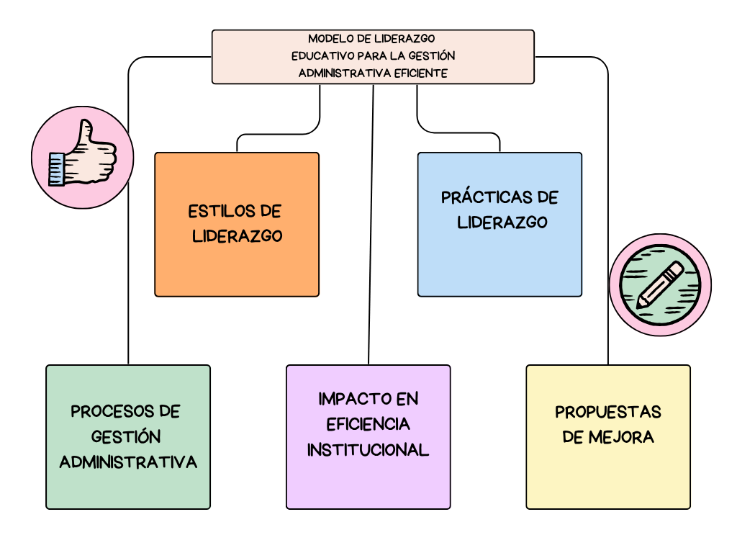
Fuente: Elaboración propia, con datos recopilados de las entrevistas, 2025.

Este esquema conceptualiza el flujo desde los estilos de liderazgo (transformacional, democrático, etc.) que influyen en las prácticas implementadas en la gestión administrativa. Estas prácticas afectan directamente la eficiencia institucional, lo cual da pie a identificar propuestas de mejora para optimizar procesos.
Figura 2. Mapa conceptual: Factores que influyen en el liderazgo educativo y su impacto en la gestión administrativa
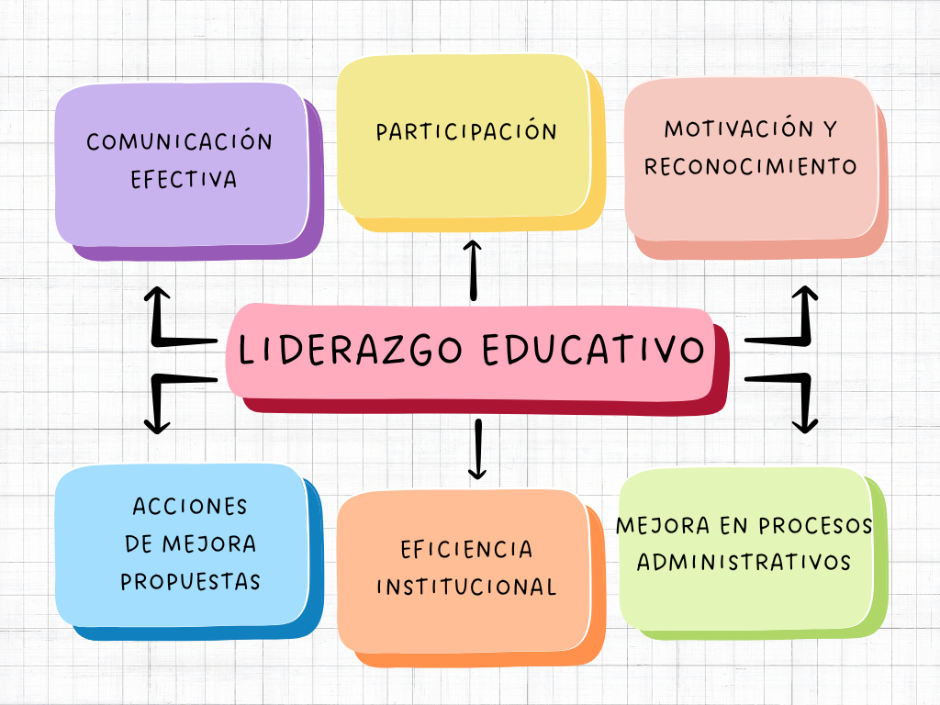
Fuente: Elaboración propia, con datos recopilados de las entrevistas, 2025.

Este mapa conceptual identifica los factores clave del liderazgo educativo que influyen en la gestión administrativa. La comunicación, participación y motivación forman la base que promueve mejoras en los procesos, impactando positivamente la eficiencia institucional y orientando las acciones de mejora.

Discusión
Los resultados evidencian una realidad compleja y, a su vez, profundamente significativa para el desarrollo de procesos de gestión educativa más eficaces y humanos. Al analizar las prácticas de liderazgo implementadas en el nivel superior del centro educativo, se identificó una tendencia marcada hacia la comunicación efectiva y la supervisión directa, lo cual es coherente con modelos de liderazgo más tradicionales, centrados en el control de procesos y en la transmisión vertical de la información.
Sin embargo, al contrastar estos hallazgos con el planteamiento del problema, que alertaba sobre una posible desconexión entre las prácticas de liderazgo y las necesidades de eficiencia institucional en un entorno técnico-profesional, se evidencia que persisten vacíos en prácticas clave como la toma de decisiones participativa y la motivación del recurso humano, dos dimensiones esenciales del liderazgo transformacional, ampliamente respaldado por la literatura especializada (Leithwood et al., 2008; Bolívar, 2010).
Uno de los aportes fundamentales de esta investigación es demostrar empíricamente que, si bien la supervisión y la comunicación son percibidas como prácticas relevantes, no son suficientes para generar transformaciones profundas en la gestión administrativa. En otras palabras, estas prácticas, aunque necesarias, tienden a sostener estructuras funcionales, pero poco adaptativas. Esto confirma que la eficiencia institucional no puede evaluarse únicamente desde indicadores de cumplimiento, sino que debe integrarse con factores humanos y organizacionales como el sentido de pertenencia, la innovación pedagógica y el liderazgo distribuido.
Respecto a las preguntas generadoras, particularmente aquella que indaga sobre cuáles prácticas de liderazgo se aplican y cómo inciden en la eficiencia institucional, los resultados permiten inferir que el liderazgo actual, aunque funcional, limita el potencial colectivo de la organización educativa. En especial, la baja aplicación de estrategias de motivación y el escaso involucramiento del personal en los procesos decisorios contribuyen a una gestión reactiva, más que proactiva. Por tanto, se confirma la necesidad de un liderazgo más horizontal, inclusivo y estratégico, donde la confianza, la formación continua y el reconocimiento sean pilares del trabajo institucional.
Otro aspecto relevante es que los resultados cambian la perspectiva que usualmente se tiene en torno al liderazgo en instituciones educativas técnicas. Tradicionalmente, se ha concebido que estas instituciones, por su enfoque técnico y operativo, deben privilegiar estructuras de mando claras y rígidas. No obstante, los hallazgos de esta investigación cuestionan esa idea y demuestran que, incluso en contextos técnico-profesionales, el liderazgo transformacional y participativo es no solo posible, sino deseable para alcanzar mayores niveles de eficiencia, cohesión y sentido institucional.
Finalmente, desde una valoración crítica y reflexiva, considero que los resultados obtenidos confirman que el problema identificado en el planteamiento inicial no es una simple disfunción administrativa, sino la manifestación de un modelo de liderazgo parcialmente obsoleto, que no ha evolucionado al ritmo de las exigencias contemporáneas de la educación. Esta investigación aporta, entonces, una mirada integradora que visibiliza no solo carencias, sino también oportunidades claras de mejora, y contribuye a la discusión nacional sobre la urgencia de renovar las prácticas de liderazgo en los centros educativos públicos del país.
Conclusiones
Los estilos de liderazgo predominantes en la dirección institucional del centro educativo responden a un enfoque funcionalista y jerárquico, centrado en la supervisión directa y la comunicación vertical, lo cual permite el cumplimiento de ciertos indicadores administrativos, pero limita la construcción de una cultura organizacional participativa e innovadora. Esta conclusión se sustenta en el hallazgo de que prácticas como la motivación al personal y la toma de decisiones compartida presentan una baja frecuencia de aplicación, afectando el compromiso colectivo y la eficiencia integral de la gestión.
El análisis de las prácticas de liderazgo educativo a nivel superior implementadas en la gestión administrativa del Colegio Técnico Profesional, circuito escolar 03 de la Dirección Regional de Enseñanza de Pérez Zeledón, durante el segundo cuatrimestre del 2025, permite arribar a varias conclusiones que se sostienen en los principales hallazgos obtenidos a lo largo de la investigación.
En primer lugar, se concluye que el liderazgo ejercido por la dirección y las jefaturas de área se caracteriza por la coexistencia de dos enfoques: uno de corte burocrático, orientado al cumplimiento de la normativa del Ministerio de Educación Pública y a la aplicación de procedimientos administrativos estandarizados, y otro de carácter transformacional, enfocado en la adaptación de la gestión a las necesidades particulares de la población estudiantil y docente. Este hallazgo se fundamenta en la evidencia de que, si bien las prácticas administrativas responden a protocolos oficiales, existe también un esfuerzo constante por generar procesos de innovación pedagógica y de acompañamiento al personal docente.
En segundo lugar, los resultados demuestran que la efectividad del liderazgo educativo se refleja directamente en el clima institucional. Las prácticas que promueven la comunicación horizontal, la inclusión de los docentes en la toma de decisiones y la implementación de espacios de formación continua, contribuyen a un ambiente de mayor cohesión y colaboración. Este hallazgo se relaciona con los planteamientos de Bolívar (2012) sobre el liderazgo pedagógico, en tanto la gestión adquiere sentido no solo desde la administración, sino también desde su capacidad de incidir en el desarrollo profesional del profesorado y en la mejora de los procesos de enseñanza y aprendizaje.
En tercer lugar, se concluye que el liderazgo de nivel superior tiene repercusiones significativas en la percepción del estudiantado. La investigación muestra que, en aquellos espacios donde la gestión ha favorecido una distribución equitativa de recursos, la organización de procesos académicos coherentes y el fortalecimiento de los programas de apoyo, los estudiantes manifiestan una experiencia educativa más positiva y un mayor compromiso con la institución. Esto coincide con lo planteado por Bass (1999) sobre el liderazgo transformacional, en el que la capacidad de motivar y generar confianza incide directamente en los resultados de los miembros de la organización.
Otro hallazgo relevante permite concluir que existen tensiones en la implementación de las prácticas de liderazgo debido a la diversidad socioeconómica y cultural de la población estudiantil. El colegio recibe jóvenes de comunidades urbanas y rurales con realidades contrastantes, lo que obliga a la gestión superior a desarrollar prácticas de liderazgo situacional, tal como lo señala Hersey y Blanchard (1988), ajustando las estrategias administrativas y pedagógicas según el nivel de apoyo y dirección requerido en cada contexto. Esta capacidad de adaptación constituye una fortaleza de la institución, pero al mismo tiempo representa un desafío constante en la consolidación de un modelo de liderazgo coherente y sostenible.
Finalmente, se concluye que el liderazgo educativo en este Colegio Técnico Profesional trasciende la simple ejecución de funciones administrativas. Los hallazgos evidencian que la gestión superior asume un papel de construcción cultural e institucional, en el que se definen valores, se orientan prácticas pedagógicas y se configura la identidad del centro. En este sentido, el liderazgo se entiende como un proceso colectivo en el que la dirección, el cuerpo docente y el personal administrativo participan activamente en la búsqueda de una educación técnica de calidad, contextualizada a las necesidades de Pérez Zeledón.
En síntesis, las conclusiones de este estudio muestran que el liderazgo educativo en la gestión administrativa de nivel superior no solo responde a la normativa oficial, sino que también se convierte en un factor clave para el fortalecimiento del clima institucional, la motivación docente y la experiencia estudiantil. De este modo, se evidencia que el éxito de la gestión radica en la capacidad de articular prácticas burocráticas necesarias con enfoques transformacionales y situacionales que permitan dar respuesta a las particularidades del entorno.
Las estrategias de participación y acompañamiento profesional implementadas por el equipo directivo son aplicadas de forma parcial y no sistemática, lo que evidencia una falta de planificación estratégica en los procesos de liderazgo pedagógico. Si bien se identificaron prácticas puntuales de apoyo y orientación profesional, estas no están articuladas con un enfoque de desarrollo organizacional que fomente la mejora continua ni el empoderamiento de los equipos de trabajo.
Las prácticas de liderazgo educativo a nivel superior tienen un impacto positivo limitado sobre la eficiencia institucional, ya que su aplicación se concentra en ámbitos operativos, dejando de lado factores esenciales como el clima organizacional, el desarrollo profesional y la toma de decisiones colaborativa. Esto indica que, si bien existen avances en algunas áreas de la gestión administrativa, aún persiste la necesidad de fortalecer las prácticas de liderazgo para alcanzar niveles superiores de eficiencia y sostenibilidad institucional.
Recomendaciones
Implementar un modelo de liderazgo participativo que promueva la toma de decisiones colegiada y el empoderamiento del personal docente y administrativo, mediante espacios formales de consulta, mesas de trabajo y comisiones internas que permitan integrar diversas voces en la gestión institucional. Esto contribuirá a fortalecer el sentido de pertenencia y la corresponsabilidad en los procesos educativos y administrativos.
Diseñar e institucionalizar un plan de acompañamiento profesional continuo, que contemple sesiones periódicas de retroalimentación, mentoría entre pares y capacitación enfocada en liderazgo pedagógico y habilidades socioemocionales. Esta estrategia permitirá consolidar equipos de trabajo más cohesionados, motivados y orientados a la mejora continua.
Desarrollar indicadores cualitativos y cuantitativos que midan el impacto de las prácticas de liderazgo en la eficiencia institucional, incorporando aspectos como el clima organizacional, la satisfacción laboral y el nivel de participación del personal. Estos indicadores deben formar parte de un sistema de evaluación interna que retroalimente las decisiones estratégicas del equipo directivo.

Referencias
Arroyo, M., L. (2016). Propuesta para el fortalecimiento en la gestión administrativa y académica de las buenas prácticas para la educación inclusiva en el Liceo de Atenas Martha Mirambell Umaña del Circuito 08 en el año 2014-2015. San José, Costa Rica. CIDREB. Print. UNED.
García Garnica, M. (2018) Prácticas Eficaces de Liderazgo Dirigidas a Apoyar la Calidad Docente en los CEIP Públicos de Andalucía. La Percepción de Directivos y Maestros REICE. Revista Iberoamericana sobre Calidad, Eficacia y Cambio en Educación, vol. 16, núm. 3, 2018. Red Iberoamericana de Investigación Sobre Cambio y Eficacia Escolar, España Disponible en: https://www.redalyc.org/articulo.oa?id=55160077008
Gómez M., M. (2016). El Liderazgo del Administrador Educativo en la Escuela Lic. Alberto Echandi Montero, del Circuito Educativo 10 DRE de Coto, 2016. CIDREB. Print. UNED. San José, Costa Rica.
Maxwell, C., J. (2019). Los cambios en el liderazgo. Los once cambios que todo líder debe abrazar. Grupo Nelson. EE. UU.
Sánchez Flores, F. (2019). Fundamentos Epistémicos de la Investigación Cualitativa y Cuantitativa: Consensos y Disensos. Revista Digital de Investigación en Docencia Universitaria, 13(1),101-122. [fecha de Consulta 4 de Septiembre de 2025]. ISSN: . Recuperado de: https://www.redalyc.org/articulo.oa?id=498572906008
Sierra Villamil, G. M., (2016). Liderazgo educativo en el siglo XXI, desde la perspectiva del emprendimiento sostenible. Revista Escuela de Administración de Negocios, (81),111-128. [fecha de Consulta 16 de Junio de 2025]. ISSN: 0120-8160. Recuperado de: https://www.redalyc.org/articulo.oa?id=20649705007
Sierra, V., G. (2016). Liderazgo educativo en el siglo XXI, desde la perspectiva del emprendimiento sostenible. Revista Escuela de Administración de Negocios, 81, pp. 11-128. Universidad EAN, Bogotá, Colombia.
Villamil Fonseca, O. (2003). Investigación cualitativa, como propuesta metodológica para el abordaje de investigaciones de terapia ocupacional en comunidad. Umbral Científico, (2),0. [fecha de Consulta 30 de Julio de 2025]. ISSN: 1692-3375. Recuperado de: https://www.redalyc.org/articulo.oa?id=30400207

Anexos

INSTRUMENTO DIAGNÓSTICO
Nombre: Cuestionario diagnóstico sobre prácticas de liderazgo educativo en la gestión administrativa.
Población meta: Personal administrativo del Colegio Técnico Profesional de San Isidro de Pérez Zeledón.
Aplicación: Individual y anónima.
Propósito: Obtener información sobre las percepciones respecto al liderazgo educativo ejercido por la administración del centro educativo en el segundo cuatrimestre del 2025.

Perfil y experiencia
- ¿Cuál es su cargo actual y cuánto tiempo lleva en este puesto?
__________________________________________________________________________________________________________________________________________________________________________________________________________________________________________
- ¿Qué formación o preparación considera que ha sido clave para ejercer su rol de liderazgo?
__________________________________________________________________________________________________________________________________________________________________________________________________________________________________________

Prácticas de liderazgo educativo
- ¿Cuáles son las principales acciones que usted desarrolla para liderar al personal docente y administrativo?

__________________________________________________________________________________________________________________________________________________________________________________________________________________________________________

- ¿Qué estrategias utiliza para motivar y orientar al equipo de trabajo hacia los objetivos institucionales?

__________________________________________________________________________________________________________________________________________________________________________________________________________________________________________

- ¿Cómo describe su estilo de liderazgo y cómo cree que es percibido por sus compañeros?

__________________________________________________________________________________________________________________________________________________________________________________________________________________________________________

Gestión administrativa institucional
- ¿Cómo se organizan y toman las decisiones en el ámbito administrativo del colegio?

__________________________________________________________________________________________________________________________________________________________________________________________________________________________________________

- ¿Qué mecanismos se utilizan para dar seguimiento y evaluar las tareas administrativas?

__________________________________________________________________________________________________________________________________________________________________________________________________________________________________________

- ¿Cómo se articulan las funciones de liderazgo con los lineamientos del MEP?

__________________________________________________________________________________________________________________________________________________________________________________________________________________________________________

Impacto en la eficiencia institucional
- ¿Qué resultados positivos puede atribuir al liderazgo ejercido en los últimos años?

__________________________________________________________________________________________________________________________________________________________________________________________________________________________________________

- ¿Qué dificultades o barreras ha enfrentado en la implementación de prácticas de liderazgo efectivo?

__________________________________________________________________________________________________________________________________________________________________________________________________________________________________________

- ¿Cómo influye el liderazgo en el clima laboral y la calidad del servicio educativo?

__________________________________________________________________________________________________________________________________________________________________________________________________________________________________________

Propuestas de mejora
- Desde su perspectiva, ¿qué aspectos podrían fortalecerse en el liderazgo educativo del centro?

__________________________________________________________________________________________________________________________________________________________________________________________________________________________________________

- ¿Qué recomendaciones daría para mejorar la gestión administrativa y su articulación con la función pedagógica?

__________________________________________________________________________________________________________________________________________________________________________________________________________________________________________

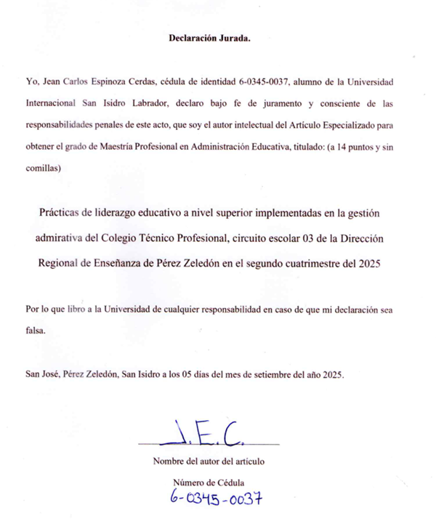

Actualmente trabajo en el Colegio Finca Alajuela, del circuito 09 de la Dirección Grande del Térraba; con cinco años de experiencia en este Colegio y trabajando para el MEP

